Modul RAK

1. View Tesing Master

Ada pun tampilan modul Rak sebagai berikut

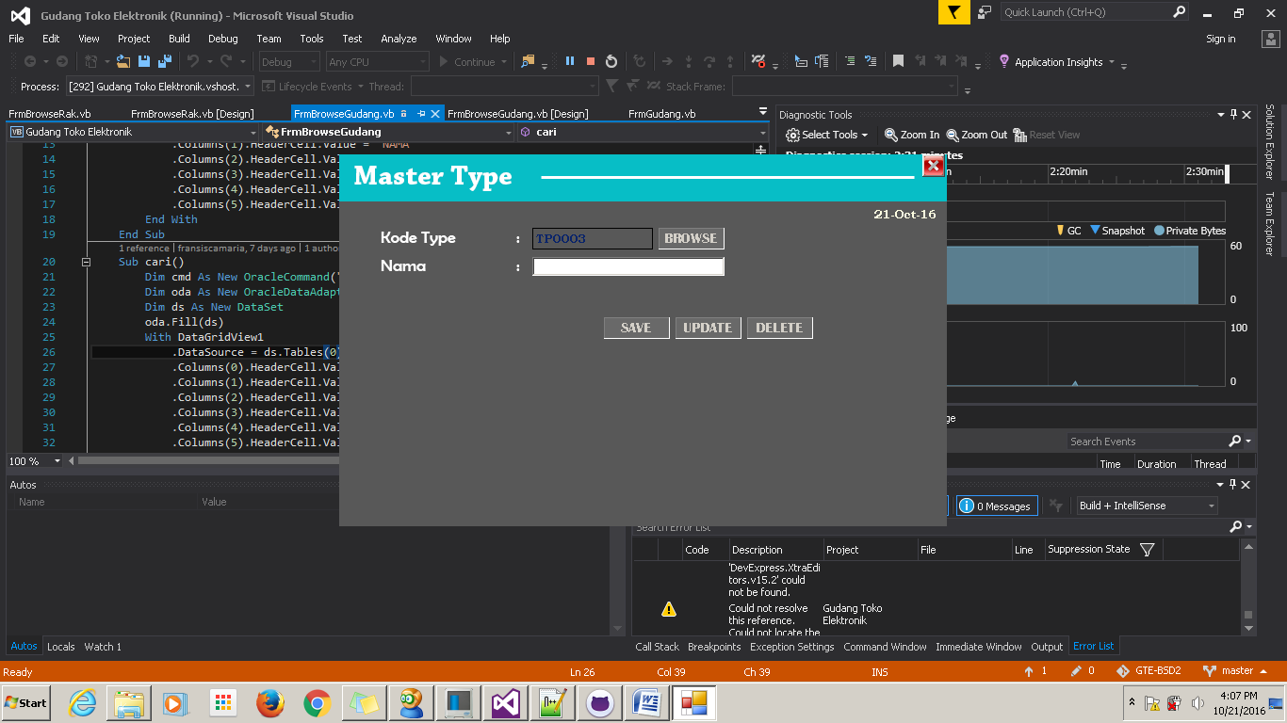

Gambar Modul Rak

1. Testing Input RAK

Data rak berhasil disimpan

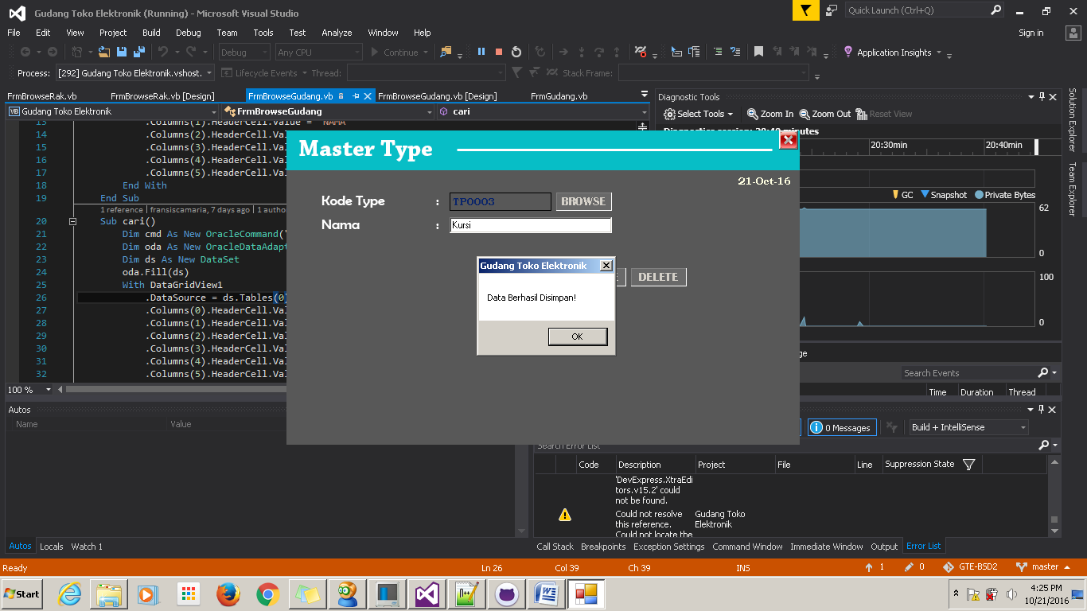

Jika nama rak lebih dari 20 huruf maka akan ada pesan error

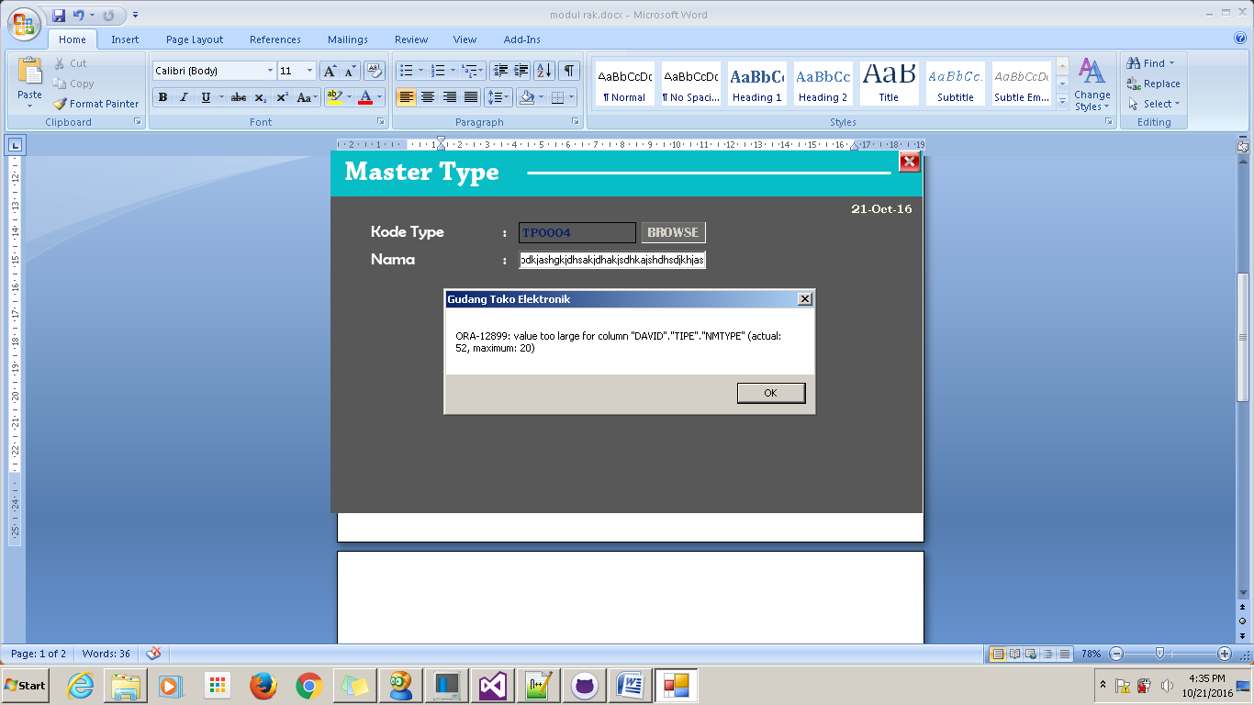

Solusi

Update data tipe :

Master tipe dapat mengupdate data dari database

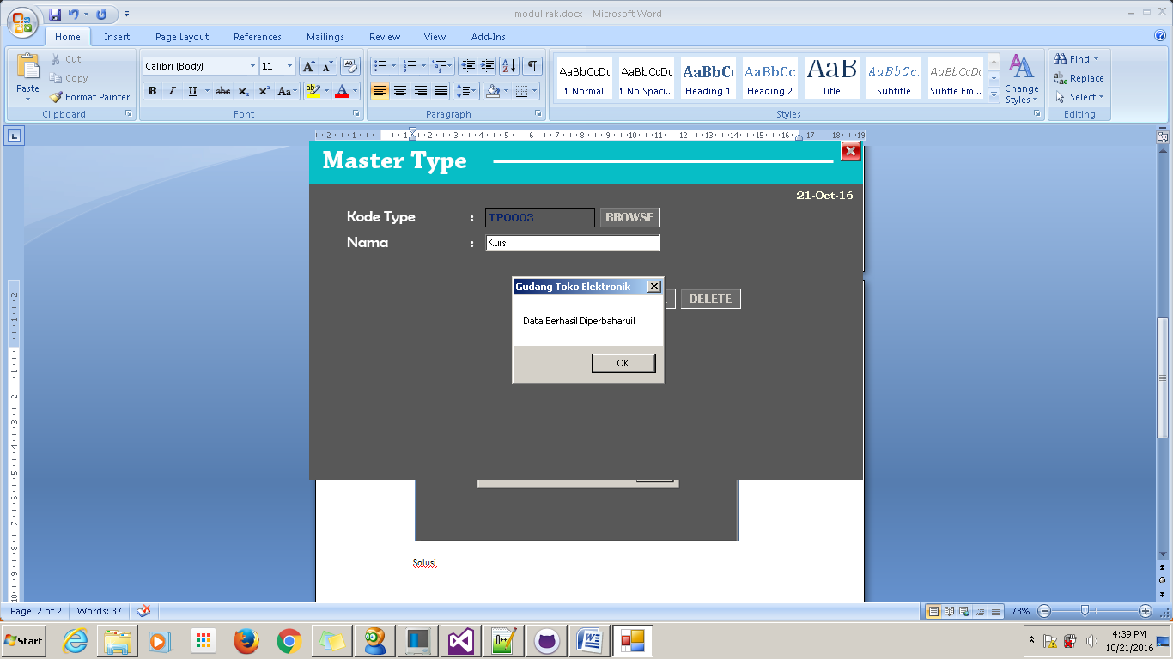

Delete

Modul master tipe dapat menghapus data

